Berdasarkan gambar, terdapat empat aliran data yang masuk ke dalam antrean router, yaitu aliran A, B, C, dan D. Setiap aliran memiliki beberapa paket, misalnya A-1 berarti paket pertama dari aliran A, B-2 berarti paket kedua dari aliran B, dan seterusnya.
Garis putus-putus pada gambar menunjukkan urutan waktu, sedangkan tanda panah menunjukkan kapan paket datang atau kapan paket dikirim keluar dari antrean. Gambar ini digunakan untuk membandingkan beberapa metode antrean, yaitu FIFO, PQ, CQ, FQ, dan WFQ.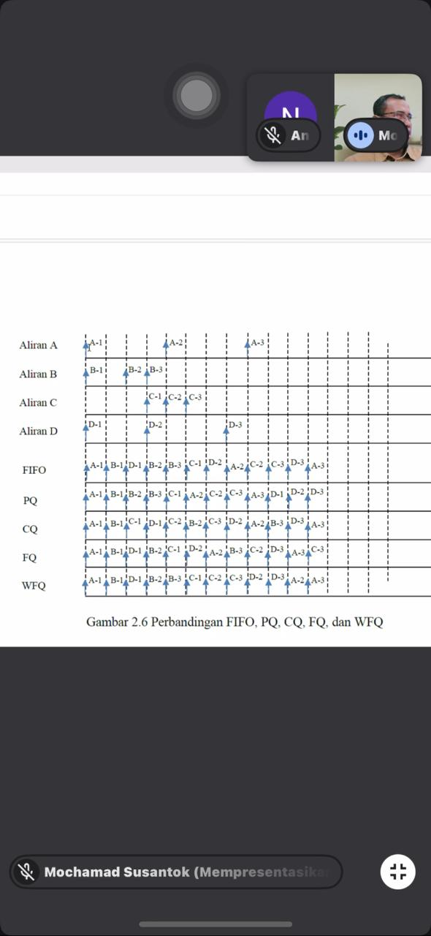

1. FIFO
FIFO adalah metode antrean yang mengirim paket berdasarkan urutan kedatangan. Paket yang datang lebih dulu akan dikirim lebih dulu. Metode ini sederhana dan mudah dipahami, tetapi kelemahannya paket penting bisa tertunda jika banyak paket lain sudah masuk lebih awal.
2. PQ
PQ mengirim paket berdasarkan prioritas. Paket dengan prioritas tinggi akan dikirim terlebih dahulu, walaupun paket lain datang lebih awal. Metode ini cocok untuk data penting seperti suara atau video, tetapi paket prioritas rendah bisa menunggu lama.
3. CQ
CQ membagi jatah pengiriman untuk setiap aliran data. Semua aliran tetap mendapat giliran, tetapi jumlah jatahnya berbeda. Pada soal, aliran C mendapat jatah terbesar yaitu 40%, sehingga lebih sering dilayani dibandingkan aliran lain.
4. FQ
FQ membagi layanan secara adil kepada semua aliran. Setiap aliran mendapat kesempatan untuk mengirim paket secara bergantian agar tidak ada satu aliran yang menguasai jaringan.
5. WFQ
WFQ mirip dengan FQ, tetapi menggunakan bobot. Aliran dengan bobot lebih besar akan mendapat kesempatan lebih banyak. Jadi, metode ini tetap adil, tetapi juga memperhatikan prioritas setiap aliran.
6. Kesimpulan
Kesimpulannya, FIFO berdasarkan urutan datang, PQ berdasarkan prioritas, CQ berdasarkan jatah, FQ berdasarkan keadilan, dan WFQ berdasarkan keadilan serta bobot. Metode WFQ lebih baik digunakan jika jaringan membutuhkan pembagian yang adil sekaligus tetap memperhatikan prioritas.

